**详细设计**

**V1.0**

# 引言

## 范围

本文档为App的详细设计文档，仅供项目经理，产品经理和开发工程师阅读。

## 定义和缩写

|  |  |  |
| --- | --- | --- |
| **序号** | **名称** | **定义** |
|  |  |  |

## 参考资料

|  |  |  |  |
| --- | --- | --- | --- |
| **资料名称** | **版本号** | **作者** | **存放位置** |
| 产品规格定义 | V1.0 | 石海军 |  |

## 1.4 角色和职责

|  |  |  |  |
| --- | --- | --- | --- |
| **序号** | **模块** | **成员** | **主要职责** |
| 1 | 登录 |  | 详细设计和功能实现 |
| 2 | 纸鹤 |  | 详细设计与功能实现 |
| 3 | LBS |  | 详细设计与功能实现 |
| 4 | 个人中心 |  | 详细设计与功能实现 |

# 系统概述

## 目标

打造一块通过纸鹤传递情感心声的手机App。

## 运行环境

Android4.0

## 功能概述

将本App划分为三个模块，分别是登录体系、纸鹤体系、用户中心。三个模块之间相互渗透，相互关联。

### 2.3.1 欢迎界面

1. 欢迎界面

显示一张纸鹤的图片，后台加载数据

1. 引导界面

通过图片形式（一般为三张）概要介绍软件的重要功能，

第一次进入时显示。

### 2.3.2 登录界面

1. 用户名登录入口

使用纸鹤用户名（手机号码）登录系统。

1. 使用短信验证码登录入口

纸鹤注册用户可用。使用注册时使用的手机号索取登录验证码。

1. 第三方登录入口

采用常用的设计平台登录，如微信、QQ、微博等进行授权登录。

1. 纸鹤新用户注册入口

提供新用户进入注册界面入口（按钮），手机号码注册。

### 2.3.3 注册界面

1. 输入手机号

仅限大陆地区的联通、移动、电信的手机号码。

1. 获取验证码并输入验证码

输入有效手机号之后，获取验证码并输入。

1. 设置登录密码

密码长度6-16位、格式由数字和字母组成，第一个字符必须为字母。字母大小写敏感。

### 2.3.4 纸鹤展现

纸鹤，即信息的承载者。可承载文字，图片，语音，心情等。不同的心情使用不同颜色的纸鹤。

1. 地图显示

在地图上显示放飞的纸鹤

2. 列表显示

列表形式显示放飞的纸鹤

3. 纸鹤搜索结果显示

按列表显示，同2。

### 2.3.5 折纸鹤

可以将文字，图片，语音等多媒体信息折进纸鹤，并用不同的颜色标注欲表达的心情。可选择纸鹤飞往的目的地。设置到达目的地的时长。到达目的地之后，纸鹤才能被拆开。

### 2.3.6 个人中心

1. 头像更新

2. 昵称更新

### 2.3.7 设置

1. 消息提醒

# 3. 总体设计

## 3.1 系统层次图

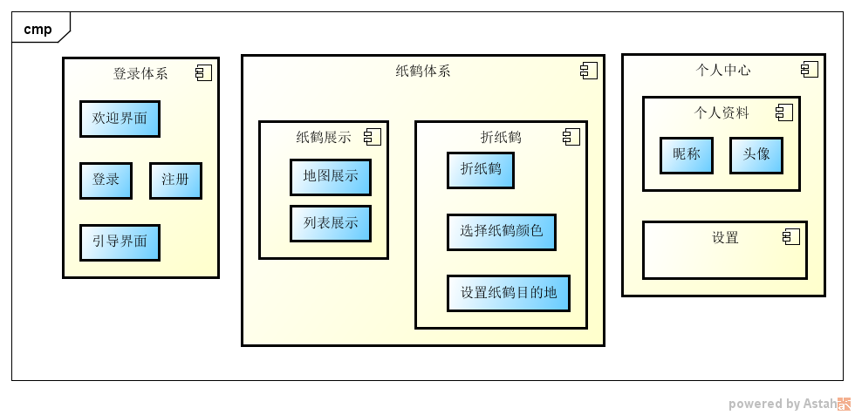

## 3.2 系统架构图

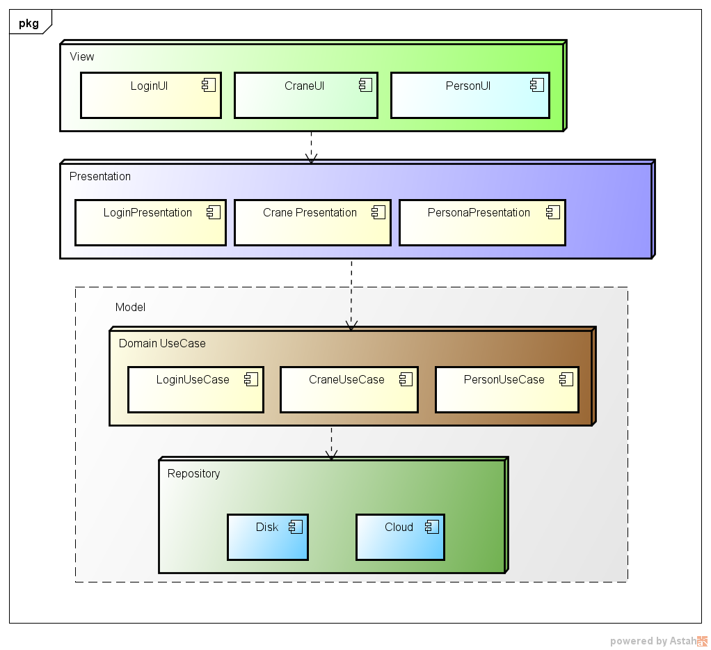

# 4. 详细设计

## 4.1 登录体系

登陆体系包含欢迎、登陆、注册和找回密码四个子模块。用例图如下：

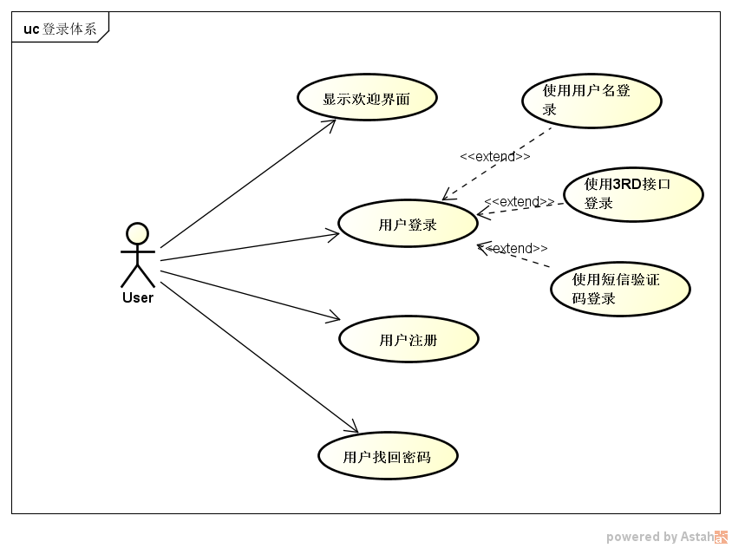

### 4.1.1 欢迎界面

欢迎界面，即第一次启动应用时出现的界面，可以是静态的，也可以是动画。该界面主要用于后台加载启动数据。

1. 业务流程如下：



b) 类结构图：

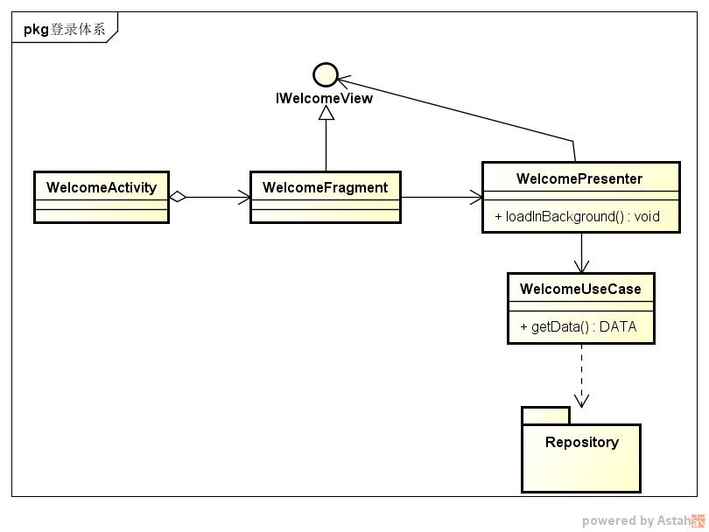

c) 时序图：

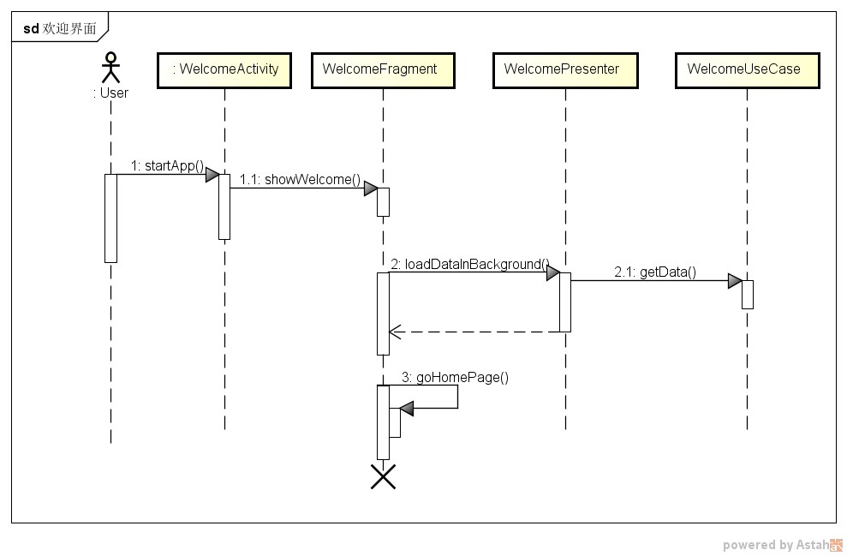

## 4.2 纸鹤体系

该部分为App的核心功能，主要实现用户向目的地放飞承载着心情的纸鹤。该部分由四个部分组成，分别是纸鹤展示，纸鹤编辑，纸鹤搜索和查看纸鹤。用例图如下：

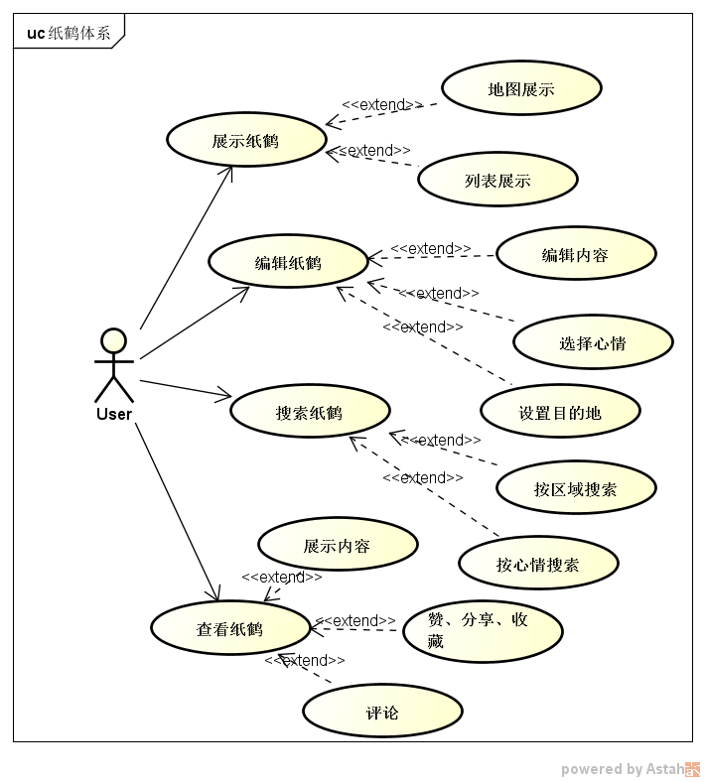

### 4.2.1 浏览纸鹤

可以通过两种途径浏览纸鹤，在地图上浏览和在列表中浏览，及地图模式和列表模式。

1. 地图浏览

根据纸鹤编辑时设置的目的地，在相应的目的上显示纸鹤。纸鹤颜色由不同的心情决定。

b) 列表浏览

即以列表的显示展示纸鹤。列表内容上包含目的地，纸鹤颜色等信息。

c) 业务流程图



d) 类结构图

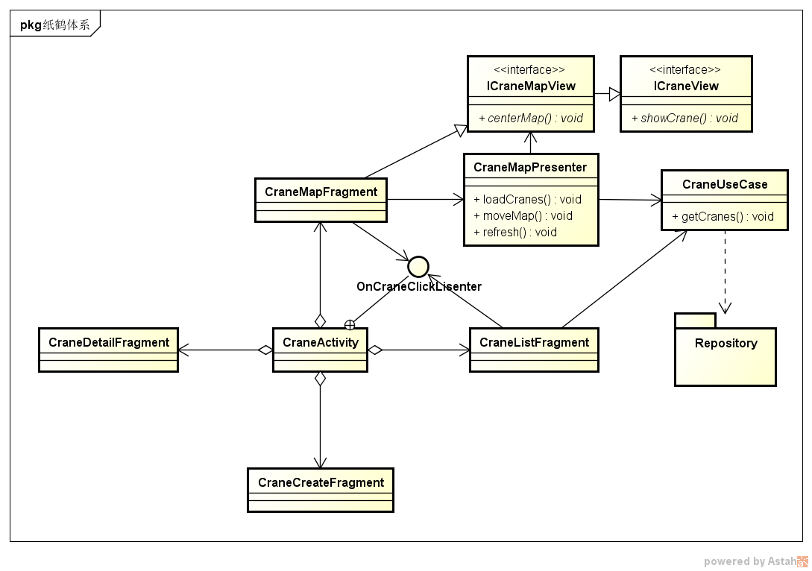

### 4.2.2 编辑纸鹤

编辑纸鹤，亦称折纸鹤。用户可以再折纸鹤模块中输入文字，添加图片，录制语音。设置纸鹤心情和选择纸鹤放飞的目的地不可空缺。可以保存为放飞的纸鹤作为草稿，供下次使用。业务流程图如下：



类结构图如下：

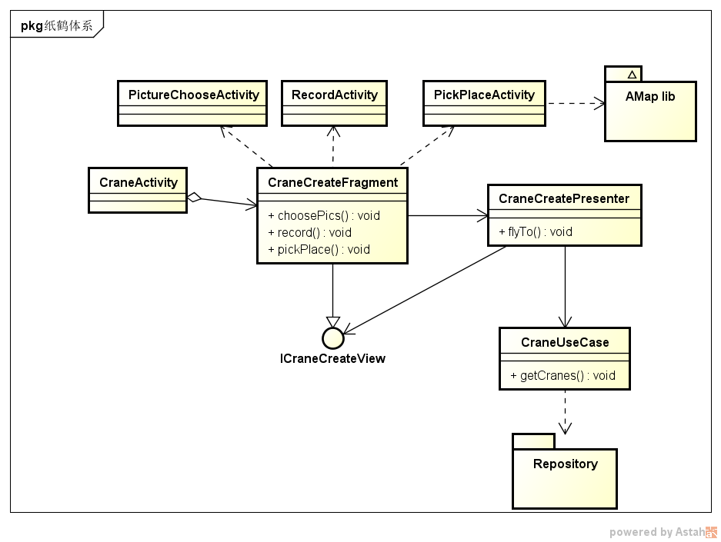

### 4.2.3 过滤纸鹤

在纸鹤的地图模式中，可以**过滤**纸鹤。用户可以按区域、心情类别进行过滤。业务流程图：



类结构图：

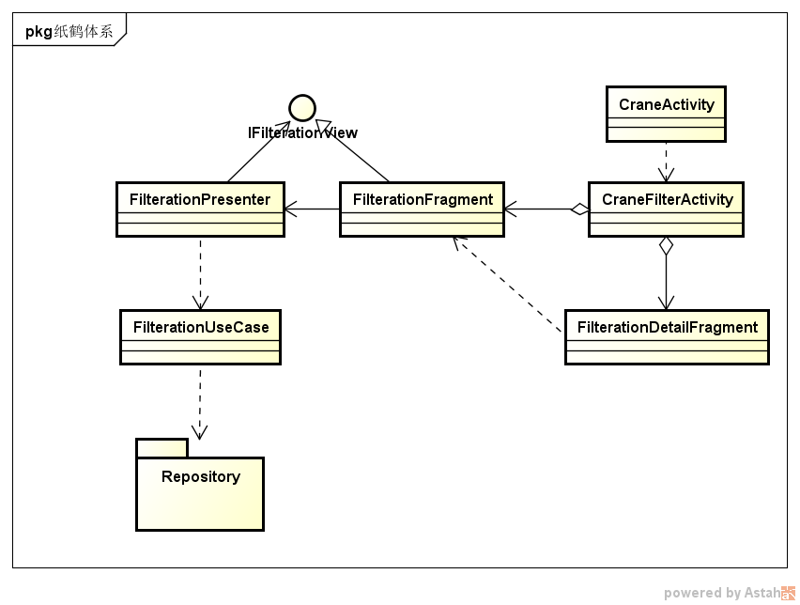

### 4.2.4 查看纸鹤

点击地图上或列表中的纸鹤即可进入查看纸鹤模块。该模块中展现单个纸鹤的详细内容，如文字、图片、语言等信息，另外还有纸鹤的颜色（即编辑纸鹤时设置的心情色调），纸鹤的被放飞的目的地等。

还提供赞、收藏、评论、收藏、分享和举报等功能。业务流程图如下：



类结构图：

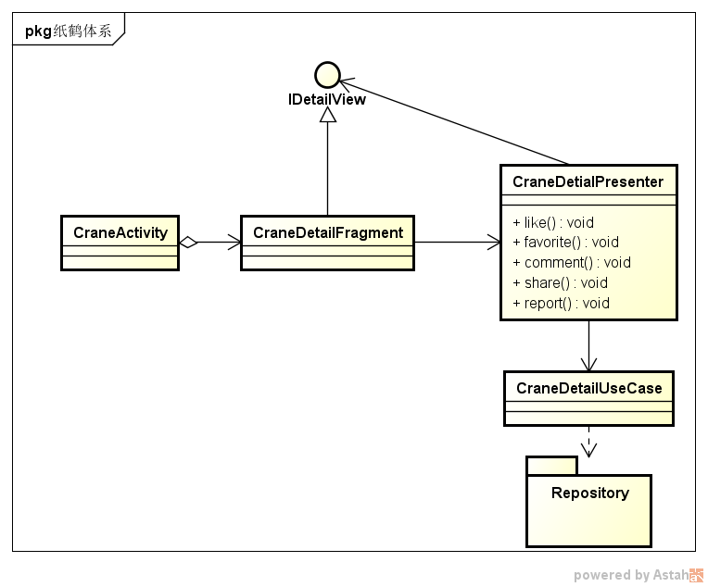

## 4.3 个人体系

# 5. 数据库设计

## 5.1 数据表

## 5.2 用户数据

## 5.3 纸鹤数据